**不畏困难，不服输**

**——记九（4）班体育节**

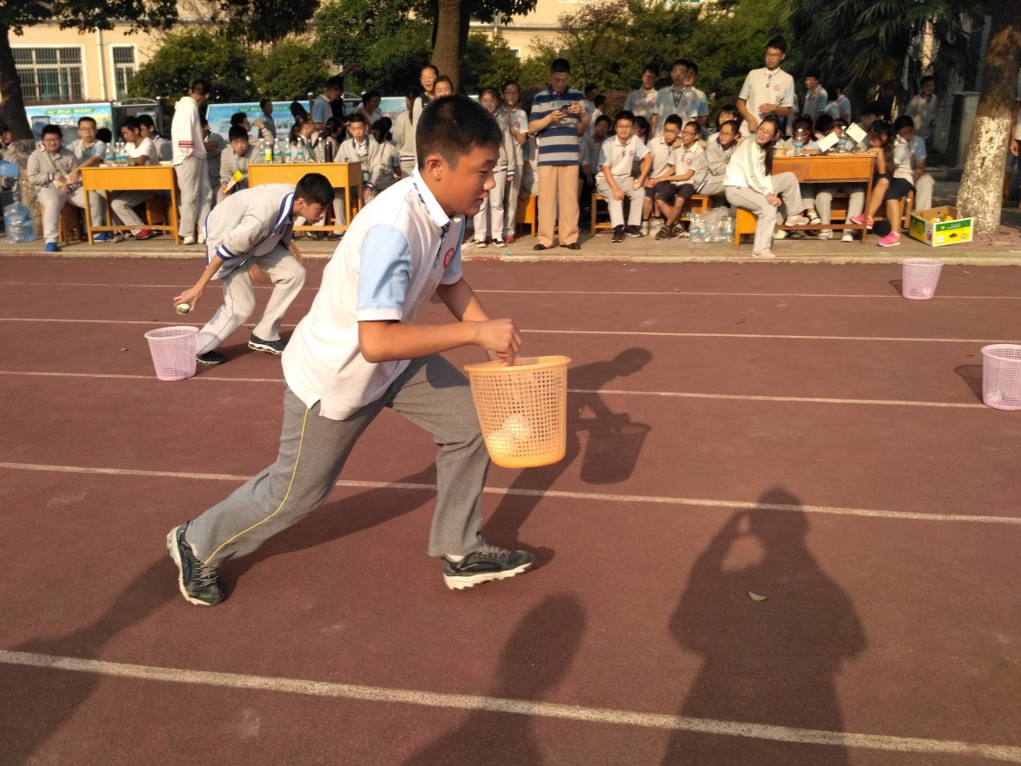这次的体育节，我们班再次刷新了往年的记录，以比第二名高70分的绝对优势获得了第一名！在这里，每位同学都付出了努力:有在比赛场上奋力拼搏的运动员，不管他们是否获得名次，但都拼劲了全力，代表人物:王子怡，孙杉杉，陈瑞，马程淋，钱烨琳，张红刚，张逢正，陈巧云，陈佳音，胡锦绣，张红刚，郭旭东，王甜甜，王子和，武万，高森等等；有在桌前奋笔疾书的同学们，他们绞尽脑汁，不断的构思，希望能够妙笔生花，得到学校通讯处的采纳，代表人物是:胡天颖，陆涛，陈振，施恒芳，余一帆，杨光等等！有为我们班同学加油的拉拉队们，他们的高声呼喊让我们班斗志昂扬，集体的力量是无穷的，代表人物是:王甜甜，王子怡，张佳颖，杨艳君，王恒毅，王子涵等等；还有为我们班的同学安心比赛和观看项目的后勤部，他们搬桌搬水，比赛结束后主动留下打扫的同学，这些同学太贴心啦！代表人物有:蔡涵宇，黄余，孙昕等等！

在广播操比赛时我看到了我们班有史以来最好，最认真的一次表演！尤其是有一些男生的认真劲让我刮目相看，感觉好像是第一天才认识他！代表人物:张逢正！当然还有一些同学非常遗憾，也有为此流泪的男儿们:崴着腿的王恒毅，希望你能早点养好伤！酷爱篮球的林友鹏，虽有遗憾，但以后篮球赛机会多的事！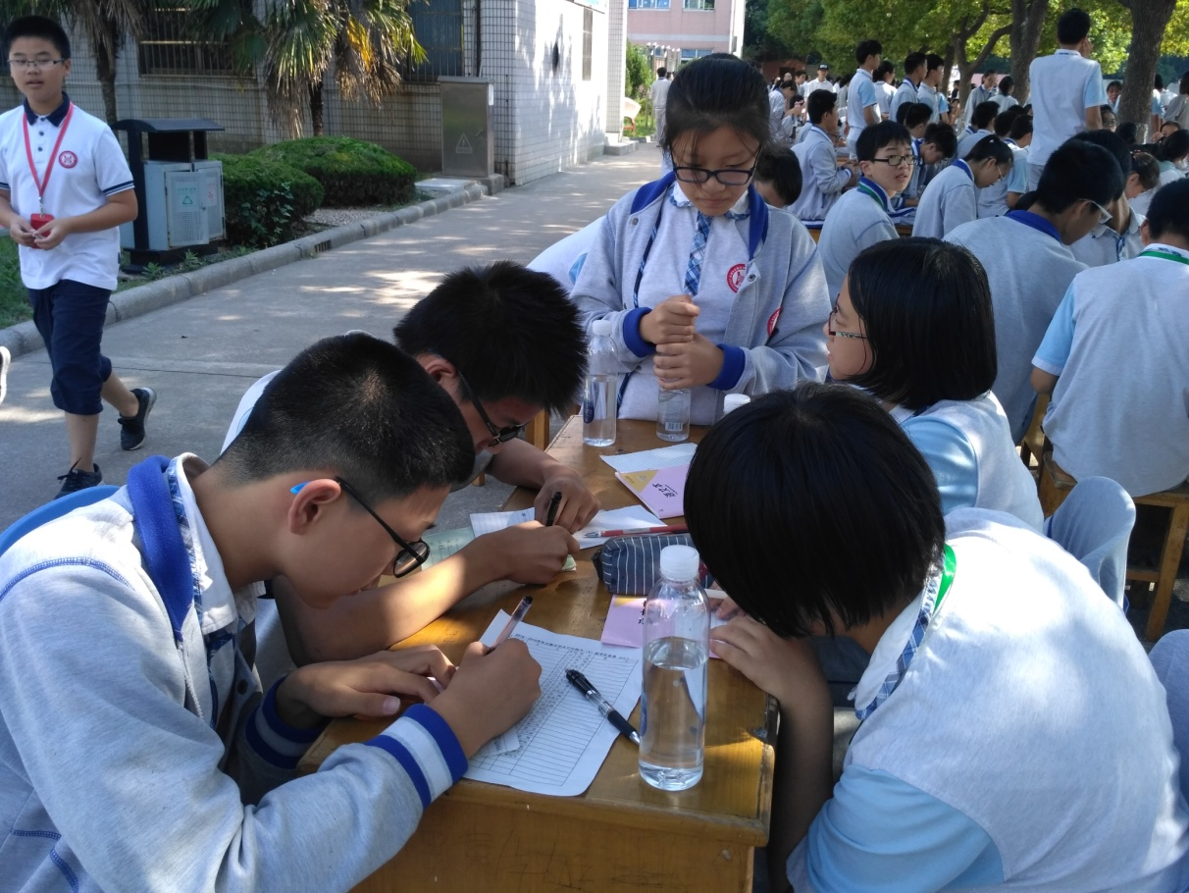长跑失利的郭旭东，这事让你明白了平时持之以恒练习的重要性！

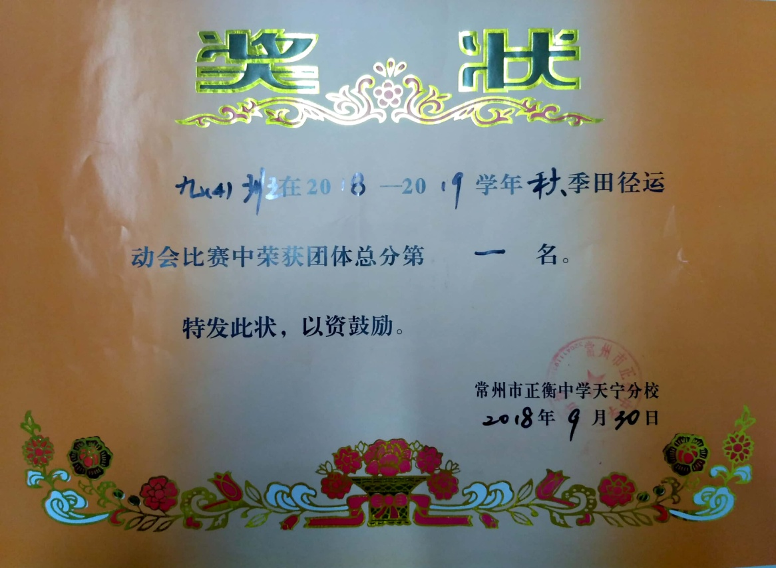入场式的精彩表演从队列开始，让我再一次重新认识了我们班这些可爱的娃们！其中:跳舞5人组在王子怡的带领下抽空辛苦排练，效果相当棒！呼啦圈组的表演也是出乎意料！跳绳组的女同学们和林友鹏的给力之举都能在我心中加分！

当然，此次体育节能如此圆满，也离不开家长们的支持，家长们特别给力，你们才是我们班的坚强后盾！感谢孙杉杉妈妈第一时间解决了玫瑰花的事！感谢陈佳音妈妈送来的山泉水与六个核桃！感谢王子怡妈妈主动承担了演出服的统计与购买！还有许许多多在幕后一直关注着的家长们！

希望大家能把运动会的这种班级凝聚力和体育精神发挥到学习中，能够尽自己最大的潜力完成各科学习，不畏困难，不服输！正如我们班的口号：四班四班，团结如山，不拿第一，情何以堪！